氨基酸是组成蛋白质的基本单位。目前，其生产方法有5种：直接发酵法、添加前体发酵法、酶法、化学合成法、蛋白质水解提取法，通常将直接发酵法和添加前体发酵法统成为发酵法。多数氨基酸都采用发酵法生产。发酵液是极其复杂的多相体系，含有微生物细胞、代谢产物、未耗用的培养基等，有时杂质氨基酸具有与目标氨基酸非常相似的化学结构和理化性质，这些都决定了氨基酸发酵液的下游加工过程需由一系列的工程单元操作组成。

陶瓷膜+有机膜集成膜分离工艺系统与传统工艺相比，具有分离精度高、滤液质量有保证、可维持高通量过滤、产品收率高、废水量少、清洗频率少、无需添加助剂等独特优势，可实现目标产品的脱盐和预浓缩，已成功应用于谷氨酸(钠)、赖氨酸、苏氨酸、色氨酸、缬氨酸、柠檬酸、衣康酸、维生素C等生物发酵企业。

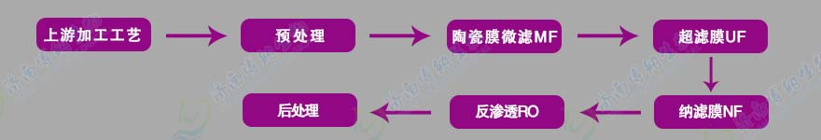

**优势：**

1.分离精度高，透过液澄清透明，大大减轻后续精制工艺的负荷；

2.实现发酵液的高倍数浓缩，提高产品收率；

3.处理过程中无需助滤剂，发酵液中有效成分无截留；

4.实现清洁生产，减少了酸、碱及水洗量，且废水可生化性大大改善；

5.系统运行中无相变，能耗低，生产成本降低；

6.陶瓷膜抗污染能力强，再生性能好，使用寿命长；

7.提高产品产率的同时，可将发酵液中菌体回收，给企业带来更多的利润点和环保效益；

8.PLC上位机控制，操作简单可靠，降低劳动强度。

**应用产品：**

氨基酸类：赖氨酸、谷氨酸、苯丙氨酸、苏氨酸、色氨酸、甘氨酸、精氨酸、谷氨酰胺、茶氨酸、脯氨酸、缬氨酸、异亮氨酸等

　　 有机酸类：乳酸、柠檬酸、衣康酸、丁二酸等

　　 维生素类：维生素C、维生素B2、维生素B12等

果汁饮料

传统的果汁处理工艺包括浆果的挑选、清洗、粉碎、压榨、酶解、过滤（包括粗滤和精加工）、浓缩。传统的硅藻土和离心机过滤虽然可以保证滤液的澄清度，但因细菌类微生物很难滤除，所以产品的质保期不长，且产品收率低、操作成本高，在处理过程还需添加助滤剂和澄清剂，工艺繁杂，原材料消耗大。

现在，膜分离技术已广泛应用于果汁过滤浓缩中，其中有机膜工艺会破坏果汁的颜色和口味，而无机微滤膜使用不但可以获得较高的渗透通量和截留率、而且可以减少蛋白质在膜表面的吸附，减轻膜污染；此外由于无机膜本身所具有的理化稳定性好、抗微生物能力强、机械强度高，耐高温、孔径分布窄、分离效率高、使用寿命长等优点，以及可进行高压反冲和蒸汽在线消毒，因而在果汁生产及果胶提限行业中具有广泛的应用背景。

针对果汁饮料对风味要求高的特点，本公司开发使用陶瓷膜过滤加有机膜集成工艺来替代薄膜蒸发工艺，首先陶瓷膜过滤技术作为纳滤浓缩的预处理工艺，去除胶体、大分子蛋白、纤维等杂质，保留大部分的浸提液有效成分，滤液进入卷式纳滤膜浓缩工艺可以提高浓缩汁浓度和收率，在尽量保持凉茶原有风味的同时，能降低50%以上的浓缩能耗成本。工艺流程如下图所示：

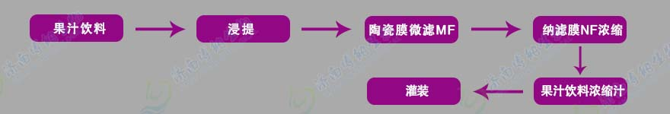

**优势**：  
 1.系统双向进料，充分利用膜管过滤性能；  
 2.停电自动冲洗功能，确保膜堆不会污堵；  
 3.过滤质量稳定，产品质量好；  
 4.实现无菌过滤，产品色、香、味俱佳；  
 5.膜过滤无相变，有效保留营养物质和芳香成分；  
 6.无需添加药剂，无污染，是一种绿色环保技术；  
 7.工艺简化，流程短，生产周期大大缩短；  
 8.系统总能耗少，运行成本低，且操作简单，运行平稳，维护方便；  
 9.系统可完成集成数据处理，在线监控，降低了劳动强度；

工程案例：